Московский государственный технический университет им. Н.Э. Баумана
Факультет «Информатика и системы управления»

ДИСЦИПЛИНА:
«Разработка интернет-приложений»

Отчет по лабораторной работе №5
«Django. Работа с СУБД»

Выполнила:
Студентка 3 курса
Факультет ИУ
Группа ИУ5-51Б
Мартынова Д.П.
Преподаватель:
Гапанюк Ю.Е.

Москва, 2019 г.
1. Задание
В этой лабораторной работе вы познакомитесь с популярной СУБД MySQL, создадите свою базу данных. Также вам нужно будет дополнить свои классы предметной области, связав их с созданной базой. После этого вы создадите свои модели с помощью Django ORM, отобразите объекты из БД с помощью этих моделей и ClassBasedViews.
Для сдачи вы должны иметь:
- Скрипт с подключением к БД и несколькими запросами.
- Набор классов вашей предметной области с привязкой к СУБД (класс должен уметь хотя бы получать нужные записи из БД и преобразовывать их в объекты этого класса)
- Модели вашей предметной области
- View для отображения списка ваших сущностей

2. Выполнение задания и исходный код проекта
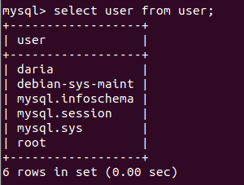
1)Создание пользователя:CREATE USER ‘daria’@'localhost' IDENTIFIED BY '123';
2) Создание и использование БД
CREATE DATABASE `django`;
3) Создание таблицы
CREATE TABLE
`goods (
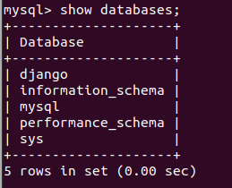
`id` INT(11) NOT NULL AUTO_INCREMENT,`name` VARCHAR(40) NOT NULL,
`supplier` VARCHAR(40) NOT NULL,
`description` VARCHAR(255) NOT NULL,
PRIMARY KEY(`id`)
);
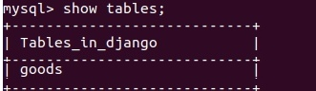

4)Вставка записи в таблицу:
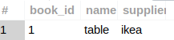
INSERT INTO goods VALUES(1, 'table', ‘ikea’);
SELECT * from goods;

3.Подключение к базе данных из Python:
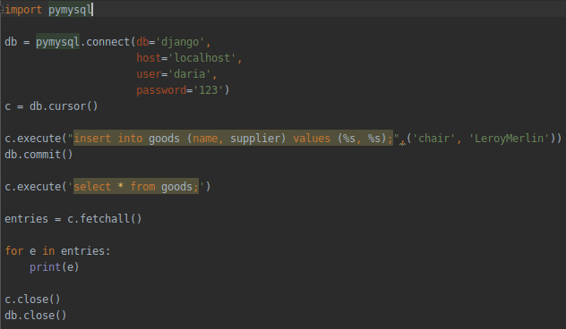
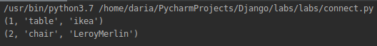

4.Работа с Class Based Views:
models.py
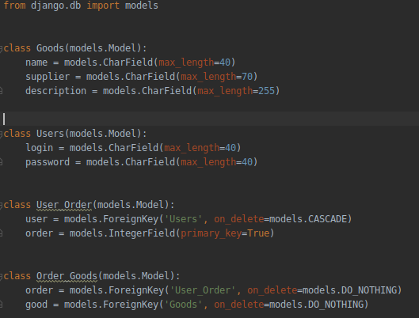
views.py
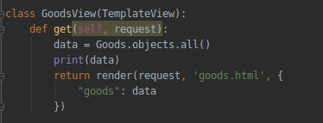

goods.html
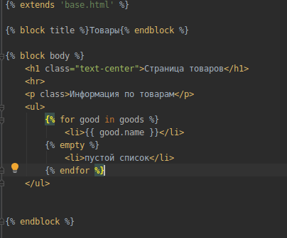

Результат:
